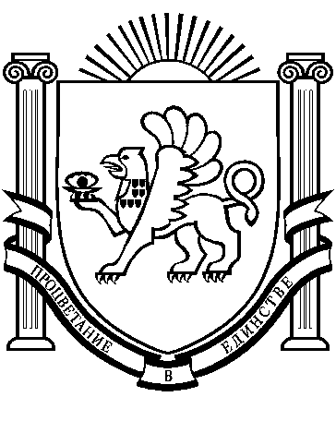
РЕСПУБЛИКА КРЫМ
РАЗДОЛЬНЕНСКИЙ РАЙОН
АДМИНИСТРАЦИЯ ЗИМИНСКОГО СЕЛЬСКОГО ПОСЕЛЕНИЯ

ПОСТАНОВЛЕНИЕ № 51
от 01 апреля 2021г. с. Зимино

Об отмене постановления Администрации Зиминского сельского поселения Раздольненского района Республики Крым от 15 марта 2021г № 39 «О внесении изменений в постановление Администрации Зиминского сельского поселения Раздольненского района Республики Крым от 13 апреля 2020 г. № 66 «Об утверждении Положения о бюджетном процессе в муниципальном образовании Зиминское сельское поселение Раздольненского района Республики Крым»

В соответствии с Федеральным законом от 06.10.2003 № 131- ФЗ «Об общих принципах организации местного самоуправления в Российской Федерации», Законами Республики Крым от 08.08.2014г. № 54-ЗРК «Об основах местного самоуправления в Республике Крым», Законом Республики Крым от 19.01.2015года № 70-ЗРК «О регистре муниципальных нормативных правовых актов Республики Крым», с учетом требований Методических пособий «Организация и ведение регистра муниципальных правовых актов Республики Крым» от 27.11.2017г № 160, руководствуясь Уставом муниципального образования Зиминское сельское поселение Раздольненского района Республики Крым, с целью приведения нормативных правовых актов Администрации Зиминского сельского поселения в соответствие с действующим законодательством ,
Администрация Зиминского сельского поселения ПОСТАНОВЛЯЕТ:

1. Отменить постановление Администрации Зиминского сельского поселения Раздольненского района Республики Крым от 15 марта 2021г № 39 «О внесении изменений в постановление Администрации Зиминского сельского поселения Раздольненского района Республики Крым от 13 апреля 2020 г. № 66 «Об утверждении Положения о бюджетном процессе в муниципальном образовании Зиминское сельское поселение Раздольненского района Республики Крым».
2. Обнародовать настоящее постановление на информационных стендах населенных пунктов Зиминского сельского поселения и на официальном сайте Администрации Зиминского сельского поселения в сети Интернет http://зиминское-сп.рф/.
3. Настоящее постановление вступает в силу со дня его официального обнародования.

Председатель Зиминского сельского
совета - глава Администрации
Зиминского сельского поселения С.В.Канцелярук

